 | ИСПОЛНИТЕЛЬНЫЙ КОМИТЕТ  НИЖНЕКАМСКОГО МУНИЦИПАЛЬНОГО РАЙОНА  РЕСПУБЛИКИ ТАТАРСТАН |  |  | ТАТАРСТАН РЕСПУБЛИКАСЫ  ТҮБӘН КАМА МУНИЦИПАЛЬ РАЙОНЫ  БАШКАРМА КОМИТЕТЫ
 | пр. Строителей, д. 12, г. Нижнекамск, 423570 |  |  | Төзүчеләр пр., 12 нче йорт, Түбән Кама шәһәре, 423570
 | ПОСТАНОВЛЕНИЕ  № 1091 |  | КАРАР  28 октября 2024 г.
Об утверждении проекта планировки и проекта межевания территории остановочных павильонов в гор. Нижнекамск
В соответствии со статьями 45 и 46 Градостроительного кодекса Российской Федерации, Уставом Нижнекамского муниципального района Республики Татарстан, учитывая протокол публичных слушаний от 14.10.2024 № 16, Исполнительный комитет Нижнекамского муниципального района постановляет:

1. Утвердить проект планировки и проект межевания территории остановочных павильонов в гор. Нижнекамск. (приложение № 1, 2).

Проект размещен на официальном сайте Нижнекамского муниципального района в разделе «Нижнекамский муниципальный район - градостроительные документы - документация по планировке территории – городское поселение МО «г. Нижнекамск» - Проект планировки и проект межевания территории остановочных павильонов в гор. Нижнекамск. Местоположение: Нижнекамский муниципальный район, гор. Нижнекамск.

Ссылка на размещение проекта: https://e-nkama.ru/gorozhanam/sfery-zhizni/stroitelstvo-i-nedvizhimost/gradostroitelstvo/dokumentatsiya-po-planirovke-territorii/proekt-planirovki-chasti-territorii-g-nizhnekamska/gorod-nizhnekamsk/.

2. Отделу по связям с общественностью и средствам массовой информации обеспечить размещение настоящего постановления на официальном сайте Нижнекамского муниципального района Республики Татарстан, в газетах «Нижнекамская Правда» и «Туган як».

3. Контроль за исполнением настоящего постановления возложить
на начальника Управления градостроительной политики и архитектуры Исполнительного комитета Нижнекамского муниципального района Республики Татарстан Никитину О.А.

Руководитель Р.Ф. Булатов

Приложение № 1
Утверждено
постановлением Исполнительного комитета Нижнекамского муниципального района
Республики Татарстан
от 28.10.2024 № 1091

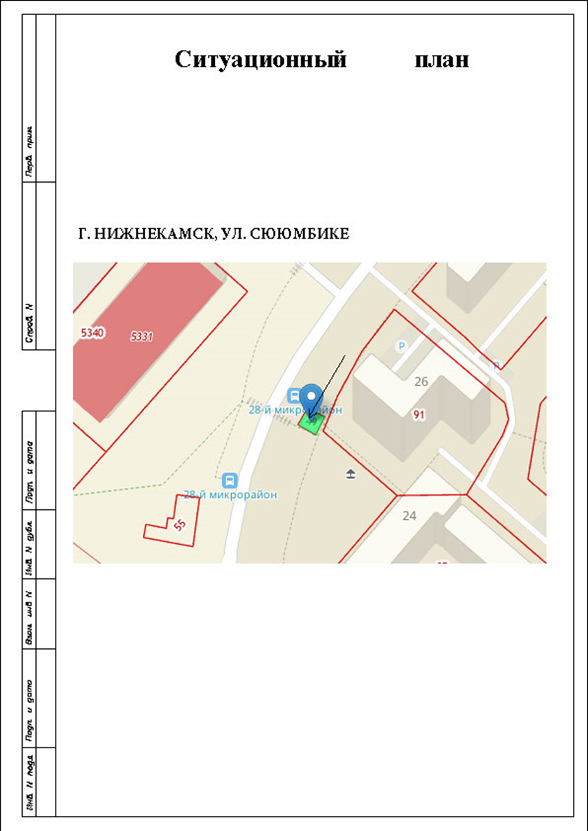

Приложение № 2
Утверждено
постановлением Исполнительного комитета Нижнекамского муниципального района
Республики Татарстан
от 28.10.2024 № 1091

